Sammanfattning av webbenkät från fb-gruppen ”Dom kallar oss studenter”

**93 svar under perioden 13 – 24 april 2014**

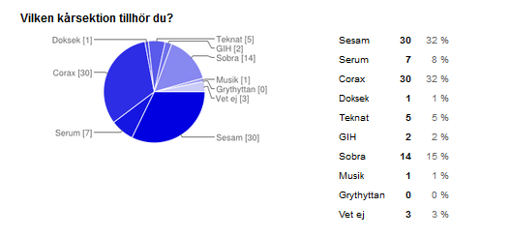

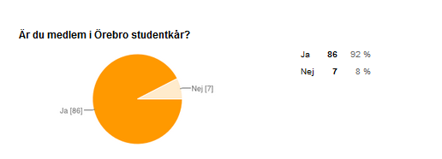

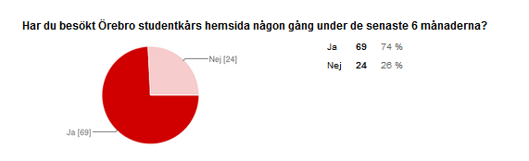

**Varför besökte du hemsidan?**

**(Siffran inom parentes anger hur många som nämnde något inom det området. Många nämnde flera olika saker.)**

* Info om öppettider/kontaktuppgifter (17)
* Fråga om verksamheten, vad gör kåren, dokument (8)
* Fadderinfo (6)
* FUM/kårvalet (5)
* Hur man blir medlem (5)
* Föreningar (5)
* Introduktionen (5)
* Varför man ska bli medlem (4)
* Kårhuset, meny, mat, vimmelbilder (4)
* Akutboende (4)
* Kårsektionerna (2)
* Rättigheter/utbildningsbevakning (2)
* Om skolan (2)
* Är jag medlem? (1)
* Röda paviljongen (1)
* Mecenatkort (1)

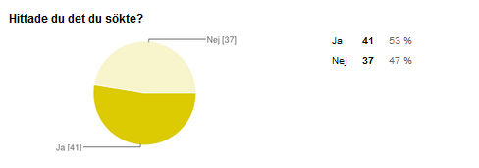

(Obs, denna kan vara lite missvisande då det inte var tydligt att man kunde hoppa över den här frågan om man inte besökt sidan tidigare – 78 har svarat här, men bara 69 har svarat att de besökt ÖS hemsida senaste 6 månaderna.)

**Har du några synpunkter på hemsidan som den ser ut nu?**

* Svårt att hitta rätt info
* Dålig navigering, ingen meny
* Info saknas
* Krångligt betalsätt
* Inte uppdaterad
* Jobbigt att scrolla
* Svårt att bli medlem
* Mer aktivitet på sidan
* Inget om aktuella aktiviteter
* Ingen info om föreningar
* Bilder saknas
* För stort typsnitt för vanlig pc

**Eller är det något som du tycker är viktigt för oss att tänka på inför den nya hemsidan?**

* Ska vara en mötesplats för studenter
* Tänk på vad studenten vill ha, även efter introduktionen
* Vore kul med karta över Örebro och markeringar på viktiga ställen typ krogar
* Stilren och fräsch design
* Hur man kan engagera sig måste finnas med
* Info om overallen!
* Lättförståeliga huvudrubriker som man kan ta sig vidare på
* Kontaktinfo tillgänglig – inte bara till ks utan även till sektionerna
* All info ska finnas inte mer än 3 klick bort
* Motivering till varför man ska bli medlem måste finnas
* Protokoll och policydokument bör finnas
* Hur är kåren organiserad bör finnas med, samt om poster, val, osv.
* Kanske en sökfunktion?